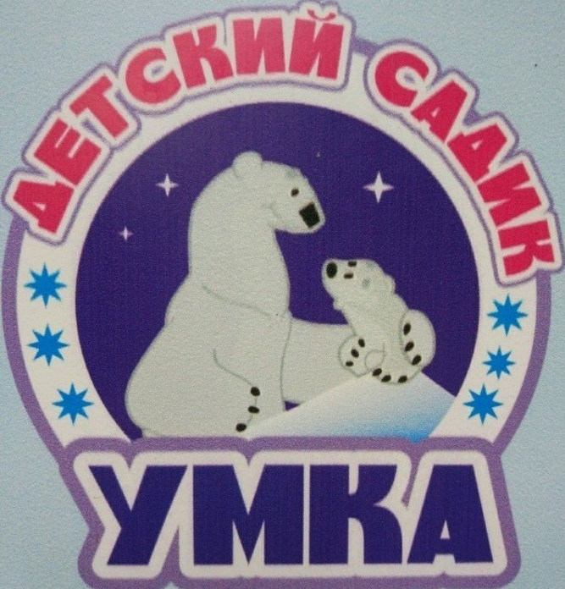

Муниципальное автономное дошкольное образовательное учреждение
«Детский сад №394 комбинированного вида с татарским языком воспитания и обучения"
Советского района г. Казани

находится по адресу:
420140, Республика Татарстан, город Казань, ул.Минская д.14
Ближайшие остановки к Детский сад №394 «Умка» :
- Азино-2-1 находится в 119 метров, 3 минут пешком.
- Минская (Проспект Победы) находится в 364 метров, 6 минут пешком.
- Ул. Минская-5 находится в 371 метров, 6 минут пешком.
- Ул. Минская-3 находится в 379 метров, 6 минут пешком.
- Ул. Минская-1 находится в 509 метров, 8 минут пешком.

